МУНИЦИПАЛЬНОЕ БЮДЖЕТНОЕ ОБЩЕОБРАЗОВАТЕЛЬНОЕ УЧРЕЖДЕНИЕ

«ЛИЦЕЙ СОВРЕМЕННЫХ ТЕХНОЛОГИЙ УПРАВЛЕНИЯ № 2» Г. ПЕНЗЫ



***Голубая тисненая бумага***

**Научно-практическая конференция исследовательских работ школьников**

**«Длина железной дороги»**

**Выполнил: Шматков Артём, 9«Е» класс,**

**Научный руководитель: Калагина Оксана Ивановна**

**учитель физики**

**высшей квалификационной категории**

**Пенза**

**2019 год**



**✉- 440008, г. Пенза, ул. Бакунина, 115**

**☎- телефон /841-2/ 54-20-44; e-mail:** [**school02@guoedu.ru**](mailto:school02@guoedu.ru)

[**Http://www.lstu2.ru**](http://www.lstu2.ru/)

**Содержание:**

1. Введение стр.2

2.Основная часть

2.1 Тепловое расширение тел стр.3 - 4

2.2. Экспериментальная часть

а) Описание лабораторной установки стр.5

б) Порядок выполнения работы стр.5

в) Обработка экспериментальных данных стр.6

2.3. Расчет длины стального железнодорожного рельса

а) Состав стального рельса стр.7

б) Задача стр.8

3.Заключение (выводы) стр.9

4. Интересно знать!

а)Значение теплового расширения стр.10-11

5.Список литературы стр.12

**1.Введение**

**"Что кажется нам чудом, на**

**самом деле таковым не является!"**

**Симон Стевин**

На вопрос: **« Какой длины железная дорога от Пензы до Москвы?»** - один из инженеров-конструкторов ответил:

«С**емьсот десять километров в среднем**; летом метров на триста длиннее, чем зимой».

Неожиданный ответ, может показаться нелепым и даже немного странным.

Что же такого происходит летом с железной дорогой, что она становиться длиннее?

Если длиной железной дороги называть длину сплошного рельсового пути, то он и в самом деле должен быть летом длиннее, чем зимой. Не забудем, что от нагревания рельсы удлиняются на каждый градус Цельсия более чем на одну 100000-ю своей длины.

В знойные летние дни температура рельса может доходить до 30-40 °С и выше: иногда рельс нагревается солнцем так сильно, что обжигают руку.

В зимние морозы рельсы охлаждаются до -25°С и ниже. Если остановиться на разнице в 40°С между летней и зимней температурой, то увеличение длины должно быть заметным. **Интересно на сколько же увеличивается длина железной дороги?**

**Цель работы**: выяснить, насколько увеличивается длина железной дороги летом.

**Задачи,** поставленные при выполнении работы.

* Изучить литературу по данному вопросу.
* Изучить из каких материалов изготавливают рельсы для железной дороги.
* Экспериментально определить температурный коэффициент линейного расширения стали.
* Рассчитать увеличение длины железнодорожного рельса при увеличении температуры.

***Объект исследования*:** рельсы железной дороги

***Предмет исследования:*** стальной стержень длиной 15,7 см

***Методы исследования:*** изучения специальной литературы, интернет - источников, техника исследования, диагностика получен­ных результатов.

**2.Основная часть**

***2.1 Тепловое расширение тел.***

Несложные [опыты](http://school.xvatit.com/index.php?title=%D0%9D%D0%B0%D0%B1%D0%BB%D1%8E%D0%B4%D0%B5%D0%BD%D0%B8%D1%8F_%D0%B8_%D0%BE%D0%BF%D1%8B%D1%82%D1%8B_._%D0%9F%D0%BE%D0%BB%D0%BD%D1%8B%D0%B5_%D1%83%D1%80%D0%BE%D0%BA%D0%B8) и многочисленные на­блюдения убеждают нас в  том,  что,  как  прави­ло,  твердые  тела, жидкости  и  газы  во  время нагревания расширяются, а  во  время охлажде­ния сжимаются.

Если  мы наблюдательны, то,  наверное,  обратили  внимание  на та­кие факты:

* [**Электрические**](http://school.xvatit.com/index.php?title=%D0%9D%D0%B0%D0%BF%D1%80%D1%8F%D0%B6%D0%B5%D0%BD%D0%BD%D0%BE%D1%81%D1%82%D1%8C_%D1%8D%D0%BB%D0%B5%D0%BA%D1%82%D1%80%D0%B8%D1%87%D0%B5%D1%81%D0%BA%D0%BE%D0%B3%D0%BE_%D0%BF%D0%BE%D0%BB%D1%8F._%D0%9F%D1%80%D0%B8%D0%BD%D1%86%D0%B8%D0%BF_%D1%81%D1%83%D0%BF%D0%B5%D1%80%D0%BF%D0%BE%D0%B7%D0%B8%D1%86%D0%B8%D0%B8_%D0%BF%D0%BE%D0%BB%D0%B5%D0%B9)**провод**а летом  провисают  намного  сильнее,  чем  зимой,  т.  е.  летом  они  **длиннее.**
* Если  набрать  **полную  бу­тылку  холодной  воды**  и  поставить в теплое место, то  со временем **часть воды** из бутылки **выльется**, так как во время нагревания вода расширяется.
* **Воздушный шарик**,  вынесенный  из  комнаты  на мороз, уменьшается в  объеме.

Выясним, как изменяются линейные размеры твердого тела вследствие изменения  [температуры](http://school.xvatit.com/index.php?title=%D0%9E%D0%BF%D1%80%D0%B5%D0%B4%D0%B5%D0%BB%D0%B5%D0%BD%D0%B8%D0%B5_%D1%82%D0%B5%D0%BC%D0%BF%D0%B5%D1%80%D0%B0%D1%82%D1%83%D1%80%D1%8B).

Для этого измерим длину алюминиевой трубки, по­том нагреем  трубку,  пропуская  сквозь  нее  горячую  воду.  Спустя  некоторое время можно заметить,  что длина трубки незначительно увеличилась.

**Тепловое расширение** — изменение линейных размеров и формы тела при изменении его температуры.

Твердые тела, жидкости и газы во время нагревания, как правило, расширяются.

**Причина**: с увеличением температуры увеличивается скорость движения атомов и

молекул, увеличивается **амплитуда** колебаний, увеличивается **расстояни**е между атомами

молекулами, а значит, и **размеры тела.**

Количественно тепловое расширение жидкостей и газов при постоянном давлении характеризуется **объёмным** коэффициентом теплового расширения ***(*β*).***

**V=V0 (1+∆t)**

Где **V** – объем тела при конечной температуре,

**V0** - объем тела при начальной температуре.

∆ (дельта) обозначают изменение физической величины

**∆t –** изменение температуры

Выясним, как изменяются линейные размеры твердого тела вследствие изменения  [температуры](http://school.xvatit.com/index.php?title=%D0%9E%D0%BF%D1%80%D0%B5%D0%B4%D0%B5%D0%BB%D0%B5%D0%BD%D0%B8%D0%B5_%D1%82%D0%B5%D0%BC%D0%BF%D0%B5%D1%80%D0%B0%D1%82%D1%83%D1%80%D1%8B). Для этого измерим длину стальной трубки, по­том нагреем  трубку,  пропуская  сквозь  нее  горячую  воду.  Спустя  некоторое время можно заметить,  что длина трубки незначительно увеличилась.

Для характеристики теплового расширения твёрдых тел дополнительно вводят **коэффициент линейного теплового расширенияα*(*альфа).**

Коэффициент линейного расширения численно равен отношению изменения длины тела вследствие нагревания его на 1оC и его начальной длины.

**&Fcy;&ocy;&rcy;&mcy;&ucy;&lcy;&acy;**

**𝒍=𝒍0 (1+α∆t)**

где **𝒍** **-**длина тела при конечной температуре**,**

**𝒍0**-длина тела при начальной температуре.

**∆t –** изменение температуры

Из  определения  температурного  коэффициента  линейного  расширения можно получить единицу этой физической величины:

[Формула](http://school.xvatit.com/index.php?title=%D0%A4%D0%B0%D0%B9%D0%BB:7.10-24.jpg)

**2.2. Экспериментальная часть**

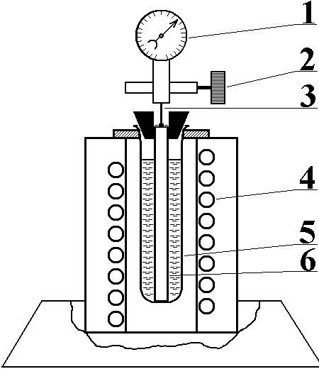

*а) Описание лабораторной установки*

Установка (рис.1) состоит из наполненной водой пробирки 5,

нагревательной печи 4,

микрометрического индикатора 1, закрепленного в обойме винтом 2.

Индикатор может поворачиваться в горизонтальной плоскости вокруг вертикальной оси вместе с кронштейном, на котором он закреплен. Образец (стержень) 6 располагается между толкателем 3 индикатора и дном пробирки. При нагревании образец расширяется и перемещает толкатель 3 индикатора. **Удлинение стержня фиксируется на шкале индикатора.**

*Рис.1*

*б) Порядок выполнения работы*

1. Заполняем пробирку на три четверти водой комнатной температуры и измеряем начальную температуру воды ***t0****.* Результаты этого и дальнейших измерений заносим в табл.
2. Измеряем штангенциркулем длину***L0***  стержня–образца и помещаем его в пробирку.
3. Приведём в контакт толкатель 3 индикатора удлинения с образцом и зафиксируем индикатор удлинения винтом 4.
4. Совместим нулевое деление шкалы индикатора с его стрелкой.
5. Включаем электронагреватель и, доведя воду в пробирке до кипения ***t*,** снимаем отсчет ***х*** удлинения образца.

После чего выключаем нагреватель.

1. Отпустите винт 4, отклоняем индикатор 1 в сторону, вынимаем пробирку с образцом из печи.
2. Занесём в табл. значение погрешностей измерения приращения длины стержня, длины стержня и температуры **(, , ),** считая, что каждая из них равняется половине цены наименьшего деления шкалы соответствующего прибора.

**Таблица 1**

|  |  |  |  |  |  |  |  |  |  |
| --- | --- | --- | --- | --- | --- | --- | --- | --- | --- |
| **Образец** | ***L0* м** | ***t0*,**  **С** | ***x*,**  **м** | ***t*,**  **С** | ***α*,**  **С-1** | **Δ*l*,**  **м** | **Δ*t*,**  **С** | **Δ*x*,**  **м** | **Δ*α*,**  **С-1** |
| **сталь** | 0,157 | 16 | 1,6ּ10-4 | 100 | 1,2ּ10-5 | 5ּ10-4 | 84 | 10-6 | 1,1ּ10-7 |
| 0,157 | 16 | 1,5ּ10-4 | 100 | 1,2ּ10-5 | 5ּ10-4 | 84 | 10-6 | 1,0ּ10-7 |
| 0,157 | 16 | 1,6ּ10-4 | 100 | 1,2ּ10-5 | 5ּ10-4 | 84 | 10-6 | 1,1ּ10-7 |
| **Среднее значение** | 0,157 | 16 | 1,6ּ10-4 | 100 | 1,2ּ10-5 | 5ּ10-4 | 84 | 10-6 | 1,07ּ10-7 |

*в) Обработка экспериментальных данных*

1. Для образца по формуле найдём коэффициент линейного теплового расширения ***α*.**

2. Определим среднее значение **αср:**



3. Определим абсолютную погрешность отдельного вычисления косвенных измерений:

,

где = 10-3 мм, Δ*l*= 0,5 мм, Δ*t*= 0,5оС.

4. Определяем среднее значение абсолютной погрешности:

.

5. Определяем относительную погрешность измерения

* *

**2.3. Расчет длины стального железнодорожного рельса**.

***а) Состав стального железнодорожного рельса***

Рельсы для железнодорожного транспорта изготавливаются из **углеродистой стали**. Качество рельсовой стали определяется её **химическим составом, микроструктурой и макроструктуро**й.

**Углерод**повышает твёрдость и износостойкость стали. Однако большое содержание углерода, при прочих равных условиях, делает сталь хрупкой, химический состав при повышении содержания углерода должен выдерживаться более жестко, особенно в отношении вредных примесей.

**Марганец** повышает твёрдость, износостойкость и вязкость стали.

**Кремний** увеличивает твёрдость и износостойкость.

**Мышьяк** увеличивает твёрдость и износостойкость стали, но в больших количествах уменьшает ударную вязкость.

**Ванадий, титан, цирконий** — микролегирующие добавки, улучшают структуру и качество стали.

**Фосфор и сера** являются вредными примесями, придающими хрупкость стали. Большое содержание фосфора делает рельсы хладноломкими, большое содержание серы — красноломкими (образуются трещины при прокате).

**Микроструктура** рельсовой стали представляет собой пластинчатый **перлит с прожилками феррита**на границах перлитовых зёрен. Твёрдость, сопротивление износу и вязкость достигается приданием стали однородной сорбитной структуры при помощи термической обработки путём поверхностной (на 8—10 мм) закалки головки или объёмной закалки рельса.

Объёмнозакаленные рельсы имеют повышенную износостойкость и долговечность. **Макроструктура** рельсовой стали должна быть мелкозернистой, однородной, без пустот, неоднородностей и посторонних включений.

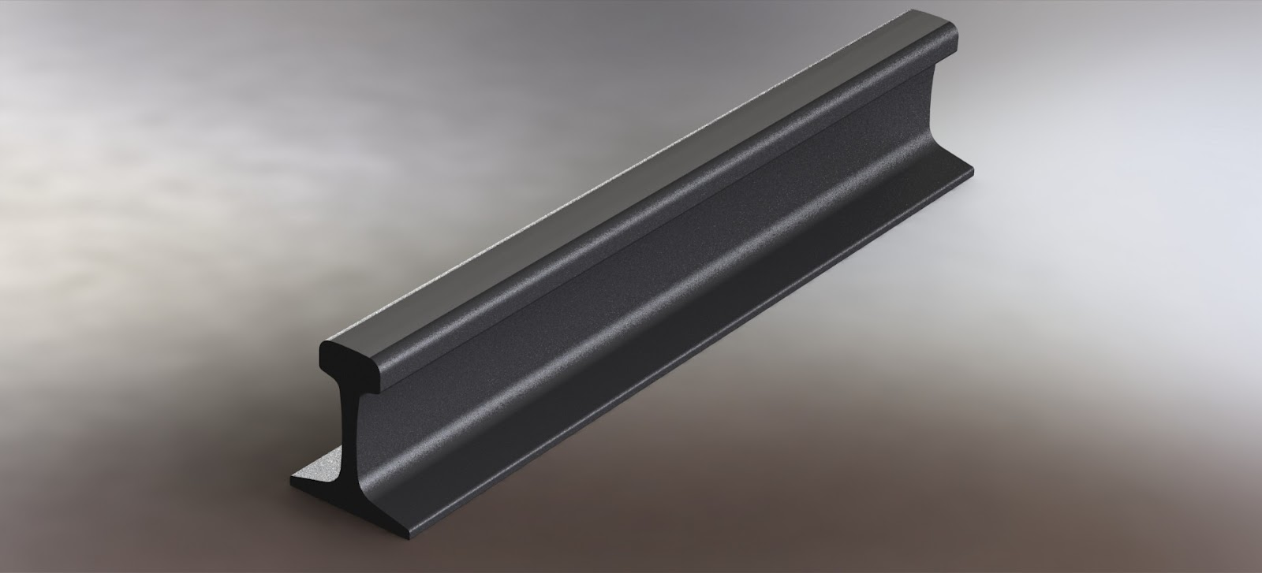

***б) Задача*.**

|  |  |
| --- | --- |
| **Дано:**  **ι0=8м**  **t0=0˚С**  **t=40˚С**  **α=0,000012 1/˚С** | &Fcy;&ocy;&rcy;&mcy;&ucy;&lcy;&acy;По определению температурного коэффициента линейного  расширения:  *Решение и анализ результатов*  Из формулы для определения температурного коэффициента линейного расширения найдём удлинение рельса:  ∆ι=α۔ **ι0**۔∆t  Поскольку **∆t = t - t0,** получаем ∆ι=αּ **ι0(t-t0)**  Проверим единицу искомой величины  **[ι – ι0]=1/˚Сּмּ˚С = м**  Найдём числовое значение:  **{ι – ι0}=0,000012ּ8(40-0)=0,00384,** таким образом,  **ι – ι0=0,00384м=3,84мм**  **Проанализируем результат**: **увеличение длины рельса вполне реально.**  ***Ответ:* длина рельса увеличилась на 3,84 мм** |
| **ι –ι0-?** |

Зная расстояние железной дороги от Пензы до Москвы -**710 км**, длину рельса-8 м и его абсолютное удлинение при увеличении температуры на 40 ºС - **3,84** мм, рассчитаем, насколько увеличивается длина железной дороги

$$x=\frac{710000м}{8м}0,00384=340,9м≈341 м$$

**3.Заключение**

В своей работе я определил что, если остановиться на разнице в 40°С между летней и зимней температурой, то, умножив общую длину пути **710** км на 0,000012 и на 40, получим **341 м!**

Выходит, что и в самом деле рельсовый путь между **Пензой и Москвой** **летом на 341 метр длиннее ,** чем зимой.

**Изменяется здесь, конечно, не длина дороги, а только сумма длин всех рельсов**. Это не одно и то же, потому что рельсы железнодорожного пути не примыкают друг к другу вплотную: между их стыками оставляют **небольшие промежутки** - запас для свободного удлинения рельсов при нагревании.

***Вычисления показывают,******что сумма длин всех рельсов увеличивается за счет общей длины этих пустых промежутков; общее удлинение в летние знойные дни достигает***

***486 м по сравнению с общей длиной всех рельсов в сильный мороз.***

Кстати, зазор при длине рельсов 8 м, должен иметь при 0ºС размер 6 мм.

Для полного закрытия такого зазора нужно повышение температуры рельса до 65°С.

Если между стыками не оставляют **небольшие промежутки** - запас для свободного удлинения рельсов при нагревании, **то рельсы плавятся.**

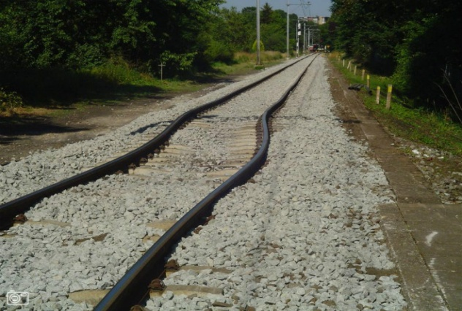

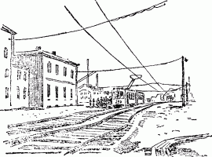**А при укладке трамвайных рельсов** нельзя, по техническим условиям, оставлять зазоров.

Это обычно не вызывает искривления рельсов, так как вследствие погружения их в почву температурные колебания не так велики, да и сам способ скрепления рельсов препятствует их боковому искривлению. Однако в очень сильный зной трамвайные рельсы все же искривляются, как наглядно показывает прилагаемый рис. 2

Рис.2 Изгибание трамвайных рельсов вследствие сильного нагревания.

**Интересно знать!**

**Значение теплового расширения.**

Тепловое расширение воздуха играет большую **роль в явлениях природы**.

Тепловое расширение воздуха создает движение воздушных масс в вертикальном направлении (нагретый, менее плотный воздух поднимается вверх, холодный и менее плотный вниз). **Неравномерный нагрев воздуха** в разных частях земли приводит к **возникновению ветра.** **Неравномерный разогрев воды создает течения в океанах.**

При **нагревании и охлаждении горных пород** вследствие суточных и годовых колебаний температуры (если состав породы неоднороден) **образуются трещины,** что способствует **разрушению** пород.

Самое распространенное на поверхности Земли вещество — **вода** — имеет особенность, отличающую ее от большинства других жидкостей. Она расширяется при нагревании только свыше 4 °С.

От 0 до 4°С объем воды, наоборот, при нагревании уменьшается. Таким образом, наибольшую плотность вода имеет при 4 °С. Эти данные относятся к пресной (химически чистой) воде.

У морской воды наибольшая плотность наблюдается примерно при 3 °С.

Тепловое расширение приходится принимать во внимание при строительстве мостов и линий электропередач, прокладывании труб отопления, изготовлении железобетонных конструкций и во многих других случаях.

При сооружении **моста** один конец фермы кладется на катки. Если этого не сделать, то при расширении летом и сжатии зимой ферма будет расшатывать устои, на которые опирается мост.

&SHcy;&kcy;&acy;&lcy;&ycy;:
&SHcy;&kcy;&acy;&lcy;&acy; &Fcy;&acy;&rcy;&iecy;&ncy;&gcy;&iecy;&jcy;&tcy;&acy;. &Fcy;&acy;&rcy;&iecy;&ncy;&gcy;&iecy;&jcy;&tcy; &vcy; 1732
&gcy;. - &ncy;&acy;&pcy;&ocy;&lcy;&ncy;&yacy;&lcy; &tcy;&rcy;&ucy;&bcy;&kcy;&icy; &scy;&pcy;&icy;&rcy;&tcy;&ocy;&mcy;, &pcy;&ocy;&zcy;&zhcy;&iecy;
&pcy;&iecy;&rcy;&iecy;&shcy;&iecy;&lcy; &kcy; &rcy;&tcy;&ucy;&tcy;&icy;. &Ncy;&ucy;&lcy;&softcy; &shcy;&kcy;&acy;&lcy;&ycy; –
&tcy;&iecy;&mcy;&pcy;&iecy;&rcy;&acy;&tcy;&ucy;&rcy;&acy; &scy;...

**На электрических железных дорогах** необходимо зимой и летом сохранять постоянное натяжение провода, питающего энергией электровозы. Для этого натяжение провода создается тросом, один конец которого соединен с проводом, а другой перекинут через блок и к нему подвешен груз.

&Zcy;&ncy;&acy;&chcy;&iecy;&ncy;&icy;&iecy; &tcy;&iecy;&pcy;&lcy;&ocy;&vcy;&ocy;&gcy;&ocy; &rcy;&acy;&scy;&shcy;&icy;&rcy;&iecy;&ncy;&icy;&yacy;.
❖ &Pcy;&rcy;&icy;&mcy;&iecy;&rcy; &tcy;&ocy;&mcy;&ucy; – &tcy;&iecy;&rcy;&mcy;&ocy;&mcy;&iecy;&tcy;&rcy;.
❖ &Tcy;&IEcy;&Rcy;&Mcy;&Ocy;&Mcy;&IEcy;&Tcy;&Rcy; - &pcy;&rcy;&icy;&bcy;&ocy;&rcy;, &dcy;&lcy;&yacy; &icy;&zcy;&mcy;&iecy;&rcy;&iecy;&ncy;&icy;&yacy; &tcy;&iecy;&mcy;&pcy;&iecy;&rcy;&acy;&tcy;&ucy;&rcy;&ycy;.
❖ &Dcy;&iecy;&jcy;&scy;&tcy;&vcy;&icy;&iecy; &tcy;&iecy;&rcy;&mcy;...

Нельзя, например, туго натягивать **телеграфные провода**, а так же провода линий электропередачи (ЛЭП) между опорами. Летом провисание проводов заметно больше, чем зимой.

Металлические **паропроводы,** а так же трубы водяного отопления приходится снабжать изгибами (компенсаторами) в виде петель.

Тепловое расширение тел может привести к **деформации и даже разрушению целых домов**, если **при строительстве забыть о том**, что летом дом будет **расширятся**, а зимой - **сжиматься.** Именно поэтому, при строительстве, стараются использовать материалы с одинаковыми показателями теплового расширения.

&Zcy;&dcy;&iecy;&scy;&softcy; &dcy;&ocy;&lcy;&zhcy;&iecy;&ncy; &bcy;&ycy;&tcy;&softcy; &rcy;&icy;&scy;&ucy;&ncy;&ocy;&kcy;Железо и бетон при нагревании расширяются одинаково. Именно поэтому широкое распространение получил железобетон – затвердевший бетонный раствор, залитый в стальную решётку. Если бы **железо и бетон** расширялись по-разному, то в результате суточных и годовых колебаний температуры железобетонное **сооружение вскоре бы разрушилось**.

**В быту**  тепловое расширение имеет очень большое значение.

Металлические проводники, впаянные в стеклянные баллоны электроламп и радиоламп, делают **из сплава железа и никеля**, имеющего **такой же коэффициент расширения, как и стекло**, иначе при нагревании металла стекло треснуло бы.

Эмаль, которой покрывают посуду, и металл, из которого эта посуда изготовляется, должны иметь одинаковые коэффициенты линейного расширения. В противном случае эмаль будет лопаться при нагревании и охлаждении покрытой ею посуды.

Явление теплового расширения тел положено в основу работы различных **термометров**, где в качестве термометрической величины выступает длина **«столбика» из жидкости, газа или твердого тела.**

Тепловое расширение воздуха помогает равномерно прогреть квартиру, охладить продукты в холодильнике, проветрить комнату.

**5.Список литературы:**

1.Л.Гальперштейн .: Забавная физика.- М, «Детская литература», 1993 г

2.Ф.В.Рабиза : Опыты без приборов.- М, «Детская литература», 1988 г

3.**Я познаю мир:** Дет. энцикл.: Физика/Сост., худож. А. А. Леонович; Под общ.ред. О. Г. Хинн. – М.: ТКО «АСТ», 1996. – 480 с.

4. **Я.И. Перельман** : Занимательная физика.-М, АО «Столетие»,1994 г

5.Физика. 7 класс: Учебник / Ф. Я. Божинова, Н. М. Кирюхин, Е. А. Кирюхина. — X.: Издательство «Ранок», 2007. — 192 с.: ил.

6. Лыгденов Б.Д, Старова О.В «Определение коэффициента линейного теплового расширения», -Методические рекомендации к выполнению лабораторной работы.-Улан-Удэ, Издательство ВСГТУ, 2006 г